Types de triangles selon les CÔTÉS
Triangle scalène
Triangle isocèle
Triangle équilatéral
Types de triangles selon les ANGLES
Triangle acutangle
Triangle obtusangle
Triangle rectangle
Triangle équiangle
Activité de révision

Remplis le diagramme en plaçant la lettre des triangles dans les bonnes cases. Assure-toi de bien regarder les caractéristiques de chaque triangle.

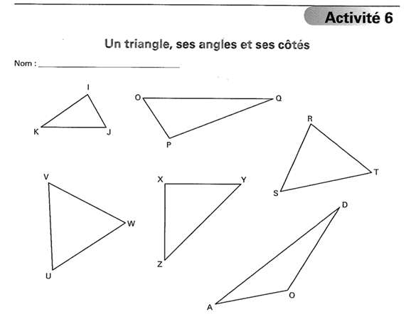
A
F
D
B
C
E

